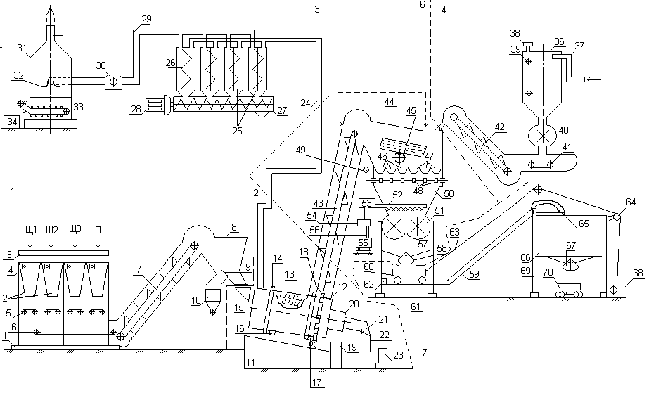

1. АП (агрегат питания):
1 – Рама АП.
2 – Расходные бункеры.
3 – Предохранительная колосниковая решетка.
4 – Вибрационные сводообрушители.
5 – Ленточные дозаторы (питатели).
6 – Сборный ленточный конвейер.
7 – “Холодный” элеватор.
8 – Двухрукавная воронка.
9 – Перекидной затвор.
10 – Тарировочный дозатор.

2. СА (сушильный агрегат):
11 – Рама СА.
12 – Барабан.
13 – Лопатки.
14 – Бандажные кольца.
15 – Загрузочный лоток.
16 – Упорные ролики.
17 – Опорные ролики.
18 – Зубчатый венец.
19 – Приводная станция.
20 – Топка.
21 – Форсунки.
22 – Топливопроводы.
23 – Топливный бак (мазут, дизтопливо, газ).

3. ПУА (пылеулавливающий агрегат):
24 – Газоотвод первой ступени очистки.
25 – Групповые циклоны.
26 – Винтовые завихрители.
27 – Винтовой конвейер уловленной пыли.
28 – Электродвигатель привода.
29 – Газоотвод второй ступени очистки.
30 – Дымосос – вентилятор.
31 – Барботажно-вихревая установка (ротоклон).
32 – Барботеры.
33 – Скребковый конвейер удаления шлама.
34 – Шламоотстойник.
35 – Выпускная труба.

4. АМП (агрегат минерального порошка):
36 – Расходный силос.
37 – Приемный трубопровод.
38 – Воздушный фильтр.
39 – Указатели уровня минерального порошка.
40 – Лопастной питатель.
41 – Ленточный конвейер.
42 – Элеватор МП.

6. СМА (смесительный агрегат):
43 – “Горячий” элеватор.
44 – Грохот.
45 – Вибратор.
46 – Весовые бункеры каменных материалов.
47 – Весовые бункеры пыли и МП.
48 – Весовые дозаторы.
49 – Весовые головки.
50 – Направляющий бункер.
51 – Двухвальный лопастной смеситель.
52 – Труба для распыла битума.
53 – Битумный насос – дозатор.
54 – Расширительный бачок.
55 – Расходная цистерна битума.
56 – Битумопроводы.
57 – Копильник.
58 – Секторный затвор.

7. БГС (бункер готовой смеси):
59 – Направляющие.
60 – Ковш.
61 – Ролики.
62 – Упор.
63 – Канат.
64 – Направляющие блоки.
65 – Разгрузочная рама.
66 – Бункер – термос.
67 – Двухсекторный затвор.
68 – Лебедка.
69 – Стойки.
70 – Автосамосвал для вывоза смеси.

